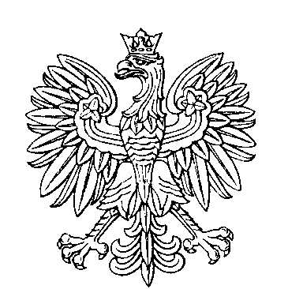

OBWODOWA KOMISJA WYBORCZA NR 1
w gminie Strzelce

SKŁAD KOMISJI:
Przewodniczący Barbara Małgorzata Kamińska

Zastępca Przewodniczącego Elżbieta Maria Adamczyk

CZŁONKOWIE:
Aleksandra Anna Grzelecka  Elżbieta Monika Kolczyńska  Iwona Milczarska  Michał Ryszard Rybicki | Franciszek Wiesław Kłopotowski  Wojciech Jan Lewandowski  Damian Adam Pakulski

OBWODOWA KOMISJA WYBORCZA NR 2
w gminie Strzelce

SKŁAD KOMISJI:
Przewodniczący Lidia Jolanta Śliwicka

Zastępca Przewodniczącego Agata Wyganowska

CZŁONKOWIE:
Wojciech Piotr Albiniak  Paulina Guzikowska  Monika Kubryn | Barbara Czerwińska  Anna Kłopotowska

OBWODOWA KOMISJA WYBORCZA NR 3
w gminie Strzelce

SKŁAD KOMISJI:
Przewodniczący Klaudia Pietrzak

Zastępca Przewodniczącego Joanna Krystyna Jankowska

CZŁONKOWIE:
Lidia Zofia Jabłońska  Andrzej Krzysztof Pilarski  Zbigniew Stanisław Szumiński | Renata Pietrzak  Halina Danuta Rybicka

OBWODOWA KOMISJA WYBORCZA NR 4
w gminie Strzelce

SKŁAD KOMISJI:
Przewodniczący Wioleta Maćczak

Zastępca Przewodniczącego Mateusz Rybicki

CZŁONKOWIE:
Ewa Joanna Bernat  Michalina Monkolska  Mariola Żak | Iwona Ewa Grzelecka  Michał Szumiński

